**中山大学附属肿瘤医院黄埔院区**

**核医学科集水井水泵改造项目改造方案**

**编制日期: 2022年08月10日**

**改造方案**

**1、编制依据**

1. 中山大学附属肿瘤医院黄埔院区核医学科提供的资料文件；
2. <<医疗机构污染物排放标准>>；
3. 有关的设计规范及设计手册；

**2、****工程概况**

本项目区域位于中山大学附属肿瘤医院黄埔院区，原核医学科检查、治疗区已有两台潜水泵，考虑到水池长期使用有放射性，水泵一旦出现故障，很难及时维修水泵。根据现场评估情况，计划增加二台备用自吸泵，电机安装在地面，便于日常应急维修。

**3、系统施工流程**

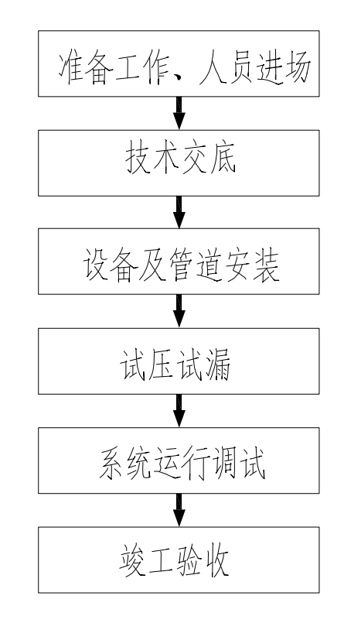

**4.治疗区施工平面布置图**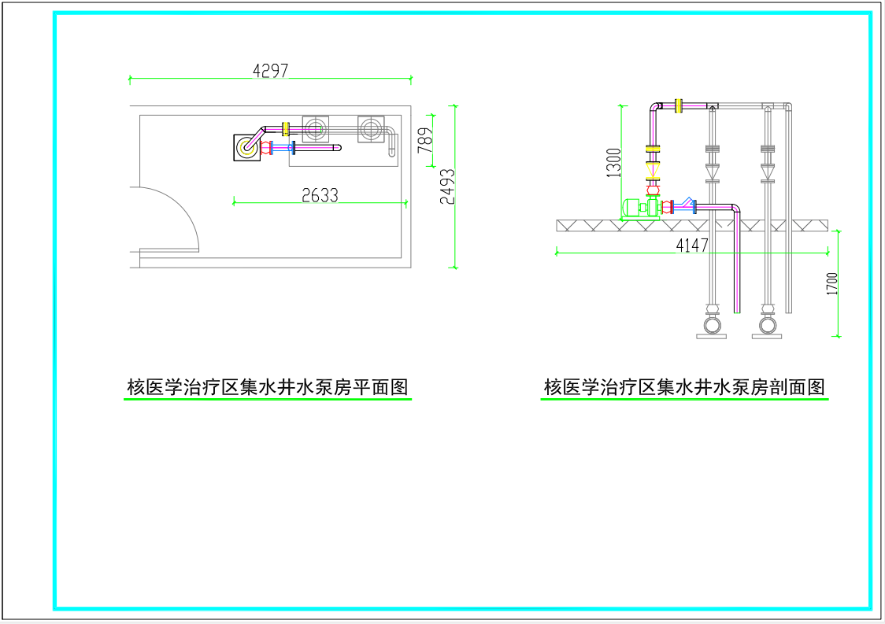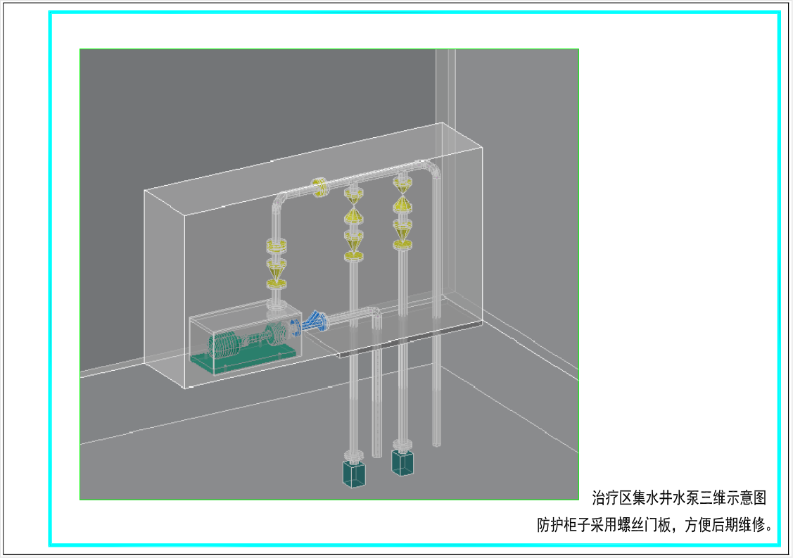

**5.治疗区工程投资总概算**

|  |  |  |  |  |  |  |  |  |
| --- | --- | --- | --- | --- | --- | --- | --- | --- |
| 序号 | 名 称 | 规格参数 | 单位 | 数量 | 单价 | 总价 | 品牌 | 备注 |
|  | 自吸泵 | 1.名称:自吸泵（卧式）  2.型号、规格: Q=20m3/h H=22m N=4.0KW  3.含减震装置  4.设备材质选用不锈钢 | 台 | 1 |  |  |  |  |
|  | 蝶阀 | 1.类型:蝶阀  2.材质:不锈钢  3.规格、压力等级:DN80 1.6MPa  4.连接形式:法兰连接 | 个 | 2 |  |  |  |  |
|  | 止回阀 | 1.类型:止回阀  2.材质:不锈钢阀芯  3.规格、压力等级:DN80 1.6MPa  4.连接形式:法兰连接 | 个 | 1 |  |  |  |  |
|  | 软接头(软管) | 1.名称:可曲挠橡胶软接头  2.材质:橡胶  3.规格:DN80  4.连接形式:法兰连接 | 个 | 2 |  |  |  |  |
|  | 不锈钢管 | 1.安装部位:室内  2.介质:排水  3.材质、规格、压力等级:内外涂塑复合钢管DN80 1.6MPa  4.连接形式:卡箍连接 | m | 6 |  |  |  |  |
|  | 软铅板 | 1.名称:管道铅防护  2.材质、规格、压力等级:铅板2mmpb  3.连接形式:管箍固定 | m2 | 10 |  |  |  |  |
|  | 不锈钢弯头 | 1.类型:90°弯头  2.材质:不锈钢  3.规格、压力等级:DN80 1.6MPa  4.连接形式:焊接形式 | 个 | 3 |  |  |  |  |
|  | 不锈钢三通 | 1.类型:等径三通  2.材质:不锈钢  3.规格、压力等级:DN80 1.6MPa  4.连接形式:焊接形式 | 个 | 2 |  |  |  |  |
|  | 不锈钢法兰 | 1.类型:法兰  2.材质:不锈钢  3.规格、压力等级:DN80 1.6MPa | 片 | 12 |  |  |  |  |
|  | 橡胶垫片 | 1.类型:橡胶垫片  2.材质:橡胶  3.规格、压力等级:DN80 1.6MPa | 片 | 12 |  |  |  |  |
|  | 螺栓 | 1.类型:螺栓  2.材质:不锈钢  3.规格、压力等级:DN80 1.6MPa | 批 | 1 |  |  |  |  |
|  | 水泵罩子 | 1.材质、规格、:700*400*600mm 铅板2mmpb | m2 | 1 |  |  |  |  |
|  | 柜子 | 成品，长宽高 2100*650*1400mm | 个 | 1 |  |  |  |  |
|  | 门槛挡水条 | 橡胶制品 | 项 | 1 |  |  |  |  |
|  | Y型过滤器 | 1.类型:Y型过滤器  2.材质:不锈钢  3.规格、压力等级:DN80 1.6MPa | 个 | 1 |  |  |  |  |
|  | 安装人工费 | 安装人工费 | 套 | 1 |  |  |  |  |
|  | 运输及搬运 | 运输及搬运 | 套 | 1 |  |  |  |  |
|  | 综合总价 |  | | | | | | |

**6.检查区施工平面布置图**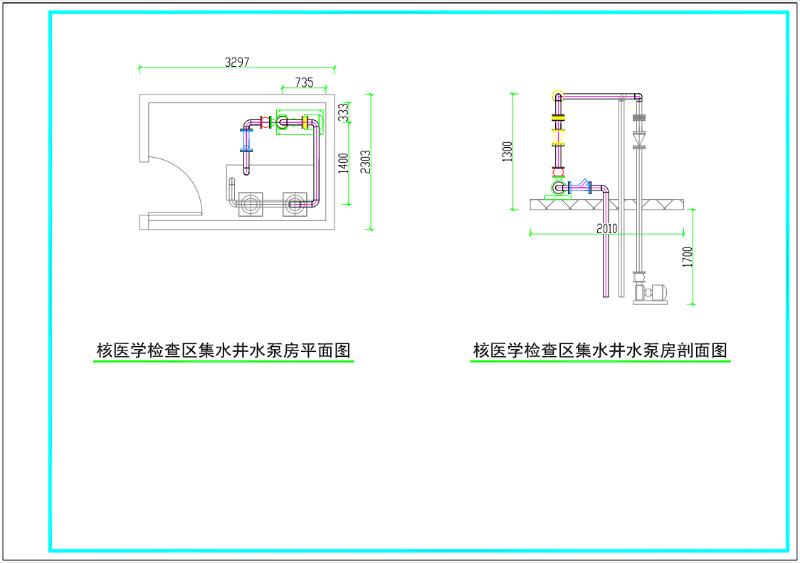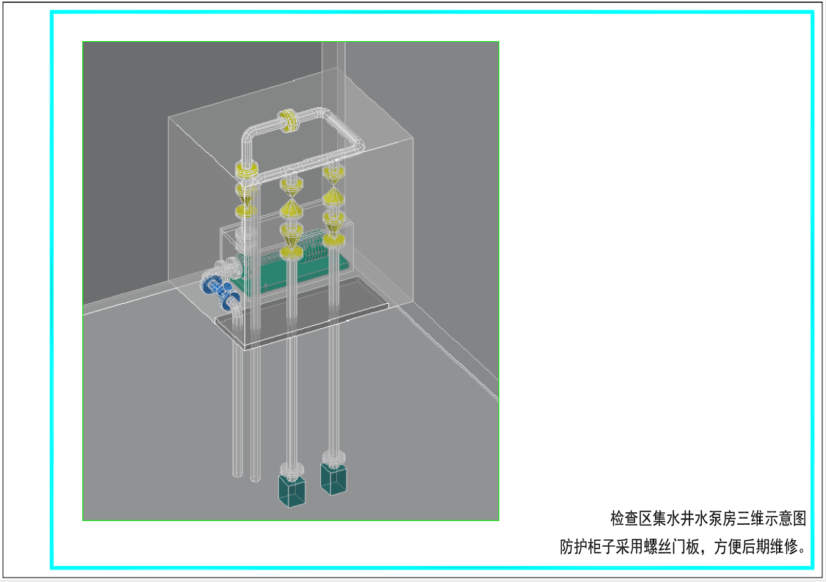

### **7.检查区工程投资总概算**

|  |  |  |  |  |  |  |  |  |
| --- | --- | --- | --- | --- | --- | --- | --- | --- |
| 序号 | 名 称 | 规格参数 | 单位 | 数量 | 单价 | 总价 | 品牌 | 备注 |
| 1 | 自吸泵 | 1.名称:自吸泵（卧式）  2.型号、规格:Q=20m3/h H=22m N=4.0KW  3.含减震装置  4.设备材质选用不锈钢 | 台 | 1 |  |  |  |  |
| 2 | 蝶阀 | 1.类型:蝶阀  2.材质:不锈钢  3.规格、压力等级:DN80 1.6MPa  4.连接形式:法兰连接 | 个 | 2 |  |  |  |  |
| 3 | 止回阀 | 1.类型:止回阀  2.材质:不锈钢阀芯  3.规格、压力等级:DN80 1.6MPa  4.连接形式:法兰连接 | 个 | 1 |  |  |  |  |
| 4 | 软接头(软管) | 1.名称:可曲挠橡胶软接头  2.材质:橡胶  3.规格:DN80  4.连接形式:法兰连接 | 个 | 2 |  |  |  |  |
| 5 | 不锈钢管 | 1.安装部位:室内  2.介质:排水  3.材质、规格、压力等级:内外涂塑复合钢管DN80 1.6MPa  4.连接形式:卡箍连接 | m | 6 |  |  |  |  |
| 6 | 软铅板 | 1.名称:管道铅防护  2.材质、规格、压力等级:铅板2mmpb  3.连接形式:管箍固定 | m2 | 10 |  |  |  |  |
| 7 | 不锈钢弯头 | 1.类型:90°弯头  2.材质:不锈钢  3.规格、压力等级:DN80 1.6MPa  4.连接形式:焊接形式 | 个 | 5 |  |  |  |  |
| 8 | 不锈钢三通 | 1.类型:等径三通  2.材质:不锈钢  3.规格、压力等级:DN80 1.6MPa  4.连接形式:焊接形式 | 个 | 1 |  |  |  |  |
| 9 | 不锈钢法兰 | 1.类型:法兰  2.材质:不锈钢  3.规格、压力等级:DN80 1.6MPa | 片 | 12 |  |  |  |  |
| 10 | 橡胶垫片 | 1.类型:橡胶垫片  2.材质:橡胶  3.规格、压力等级:DN80 1.6MPa | 片 | 12 |  |  |  |  |
| 11 | 螺栓 | 1.类型:螺栓  2.材质:不锈钢  3.规格、压力等级:DN80 1.6MPa | 批 | 1 |  |  |  |  |
| 12 | 水泵罩子 | 1.材质、规格、:700*400*600mm 铅板2mmpb | m2 | 1 |  |  |  |  |
| 13 | 柜子 | 成品，长宽高 1330*800*1300mm | 个 | 1 |  |  |  |  |
| 14 | 门槛挡水条 | 橡胶制品 | 项 | 1 |  |  |  |  |
| 15 | Y型过滤器 | 1.类型:Y型过滤器  2.材质:不锈钢  3.规格、压力等级:DN80 1.6MPa | 个 | 1 |  |  |  |  |
| 16 | 安装人工费 | 安装人工费 | 套 | 1 |  |  |  |  |
| 17 | 运输及搬运 | 运输及搬运 | 套 | 1 |  |  |  |  |
| 18 | 综合总价 |  | | | | | | |

**8.施工进度计划**

表8-1 施工进度计划表

|  |  |  |  |  |  |
| --- | --- | --- | --- | --- | --- |
| 时间  工程名称 | 1-5自然日 | | | | |
| 1 | 2 | 3 | 4 | 5 |
| 施工准备、进场 |  |  |  |  |  |
| 设备采购进场 |  |  |  |  |  |
| 设备管道安装 |  |  |  |  |  |
| 系统运行调试 |  |  |  |  |  |
| 竣工验收 |  |  |  |  |  |

**9.施工重点、难点控制点**

|  |  |  |  |  |
| --- | --- | --- | --- | --- |
| 序号 | 控制项目 | 控制点内容 | 重点、难点等级 | 备注 |
| 1 | 图纸设计、会审、设计交底 | 理解设计意图、解决图纸中存在的问题，落实设计文件是否齐全；设计是否漏项；现场条件是否符合设备进场安装条件 | A |  |
| 2 | 施工组织设计、施工方案审查 | 进度、质量、安全等措施，质量控制点设置；施工工艺、工序；人力、机具安排等。 | B |  |
| 3 | 设备、管道安装 | 对放射性高危作业要做好安全措施，动火作业时做好消防措施，在盖板上电焊时时做好安全措施。 | A |  |
| 4 | 系统运行调试 | 确认所有设备是完好的，线路连接正确。 | B |  |
| 5 | 管线工程 | 是否按图纸要求和规范要求 | B |  |
| 6 | 施工全过程控制 | 理解设计意图,解决图纸与现场存在问题 | C |  |
| 7 | 交工验收 | 交工文件技术资料、质量验收记录、工程安全和功能检验资料 | A |  |